
3

Федеральное государственное бюджетное
образовательное учреждение высшего образования
«Новосибирский государственный технический университет»

Кафедра прикладной математики

Лабораторная работа № 3

по дисциплине «Методы оптимизации»
Методы штрафных функций
 | Бригада 3 | миллер и.
 | Группа ПМ-31 | Палий н.
 | Вариант 3 | Родионов к.
 | Преподаватель | Лемешко Борис Юрьевич
Новосибирск, 2026

Цель работы
Ознакомиться с методами штрафных функций при решении задач нелинейного программирования. Изучить типы штрафных и барьерных функций, их особенности, способы и области применения, влияние штрафных функций на сходимость алгоритмов, зависимость точности решения задачи нелинейного программирования от величины коэффициента штрафа.
Задание
- Применяя методы поиска минимума 0-го порядка (далее – метод Гаусса), реализовать программу для решения задачи нелинейного программирования с использованием метода штрафных функций;
- Исследовать сходимость метода штрафных функций в зависимости:
- От выбора штрафных функций,
- Начальной величины коэффициента штрафа,
- Стратегии изменения коэффициента штрафа,
- Начальной точки,
- Задаваемой точности $ε$;
Вариант задания номер 3:

Исследование метода штрафных функций:
Для задачи (а), точное решение находится в точке $\overline{x}=\left(-\frac{25}{7},\frac{25}{7}\right)$ и значение функции: $f\left(x\right)≈71,4286$
Для задачи (б), точное решение находится в точке $\overline{x}=\left(-\frac{24}{7},\frac{31}{7}\right)$ и значение функции: $f\left(x\right)≈86,4286$
Исследование на различных штрафных функциях:
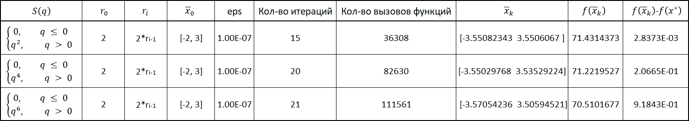
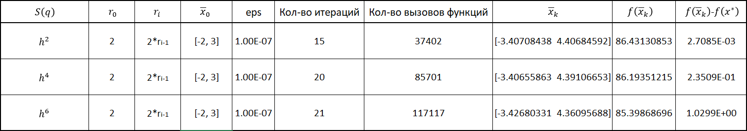

Исследование на разной величине коэффициента штрафа:
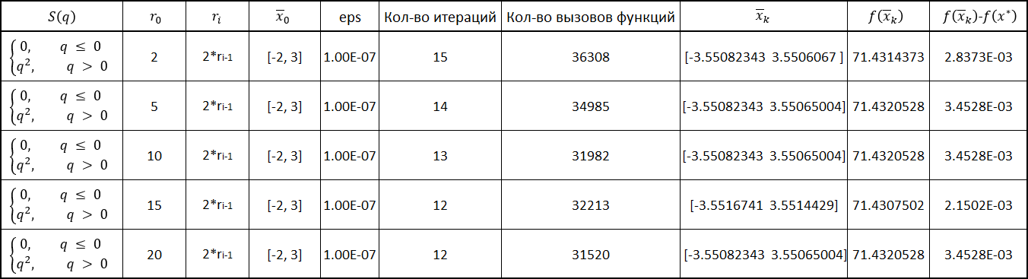
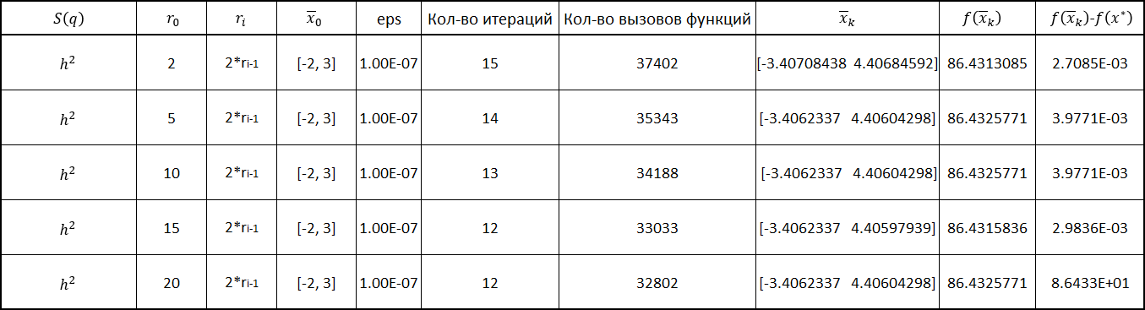

Исследование при разной стратегии коэффициента штрафа:
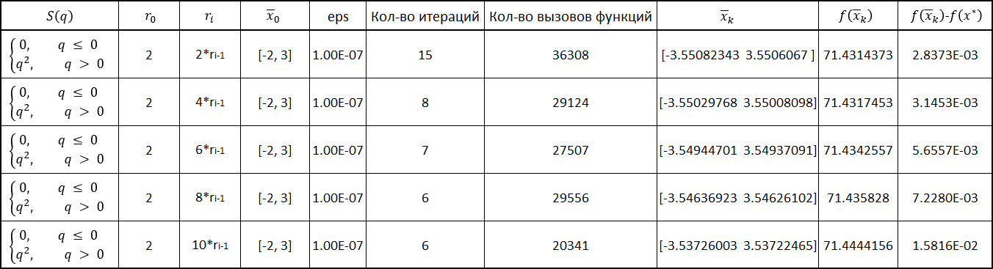
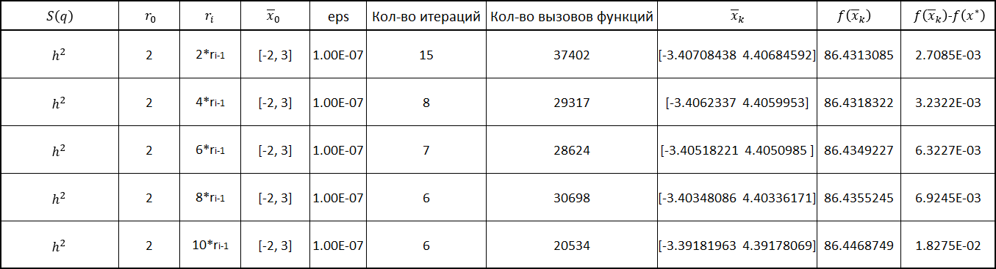

Исследование при разных начальных точках:
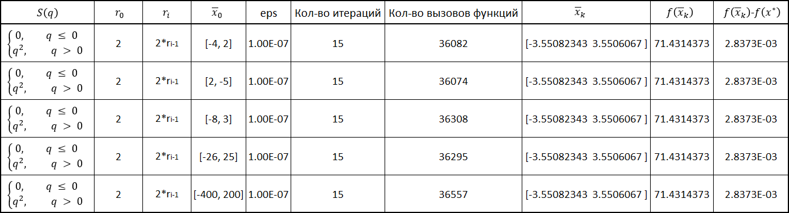
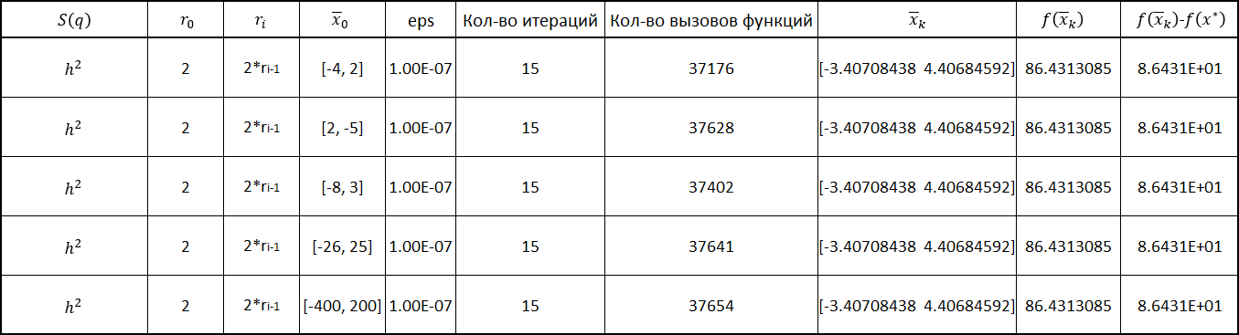

Исследование на разных точностях $ε$:
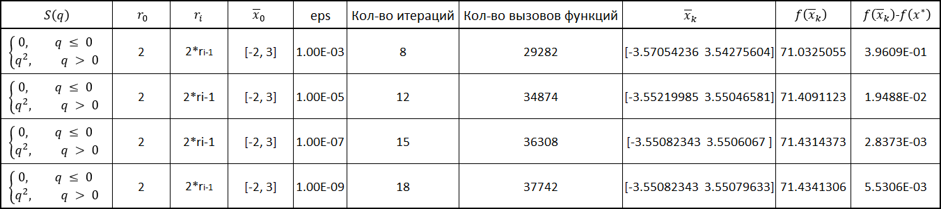
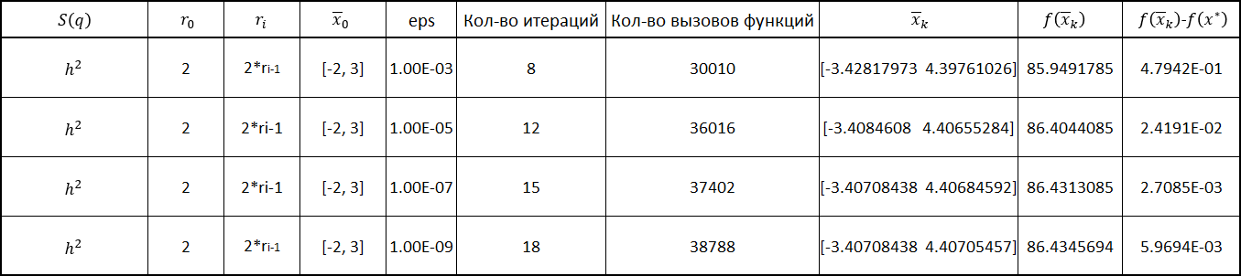

Выводы:
Метод штрафных функций:
- Наилучшие показатели сходимости и точности в обеих задачах продемонстрировали штрафные функции второй степени. Повышение степени штрафа приводит к неоправданному росту вычислительных затрат (увеличению числа итераций и обращений к функции) и, как следствие, к снижению точности из-за усложнения рельефа минимизируемой функции.
- Увеличение стартового коэффициента r0 позволяет сократить количество внешних итераций. Однако это эффективно лишь до определенного предела: слишком высокие значения r0 ухудшают обусловленность задачи, что ведет к падению точности итогового результата.
- Выявлена прямая зависимость между скоростью роста коэффициента штрафа и быстродействием алгоритма. Агрессивное увеличение штрафа позволяет минимизировать число циклов оптимизации и общее количество вызовов функций при сохранении заданной точности.
- Выбор начального приближения не оказывает значимого влияния на итоговую точность найденного минимума. Тем не менее, близость стартовой точки к истинному решению существенно снижает общую трудоемкость вычислений и ускоряет процесс поиска.
- Повышение требований к точности ожидаемо влечет за собой рост объема вычислений. Существует "порог насыщения", за которым дальнейшее уменьшение параметра eps перестает улучшать фактическую близость к минимуму и начинает приводить к росту погрешности из-за накопления ошибок округления.
Код программы:
Модуль penalty_functions.py:
import numpy as np
import Gauss_algh as ga

func_counter = 0

def reset_counter():
global func_counter
func_counter = 0

def my_func(x, y):
global func_counter
func_counter += 1
return (x - y)**2 + 10 * (x + 5)**2

def restriction_g(x, y):
return -(x + y)

def restriction_h(x, y):
return x + y - 1

def penalty_func_H(x, y, alpha=2):
return abs(restriction_h(x, y)) ** alpha

def penalty_func_G(x, y, alpha=2):
restrict = restriction_g(x, y)
if restrict > 0:
return restrict ** alpha
else:
return 0

def penalty_functions_method(x0, y0, r0, penalty_func, alpha=2, beta=2, eps=1e-7):
coords_prev = np.zeros(2)
coords_next = np.zeros(2)
coords_prev[0] = x0
coords_prev[1] = y0
r = r0
print("ro = ", r, end="\t")
print("x0, y0 = ", coords_prev, end="\t")
print("alpha = ", alpha, end="\t")
print("beta = ", beta, end="\t")
print("eps = ", eps)

def modified_func_Q(x, y):
return my_func(x, y) + r * penalty_func(x, y, alpha)

flag = True
i = 0
while flag:
coords_next = ga.gauss_alghoritm(coords_prev[0], coords_prev[1], modified_func_Q)

if abs(penalty_func(coords_next[0], coords_next[1], alpha)) < eps:
flag = False
else:
r = beta * r
i += 1
coords_prev = coords_next.copy()

print("iter num = ", i)
print("function calls = ", func_counter)
print("founded coords = ", coords_next)
print("func value = ", my_func(coords_next[0], coords_next[1]))
print("\n")
reset_counter()
return coords_next

Модуль one_Gauss_algh.py:
import numpy as np
from math import sqrt

def interval_search_for_x(y, function):
sigma = 0.0001
x0 = 0.0
k = 1
if function(x0, y) > function(x0+sigma, y):
x1 = x0 + sigma
h = sigma
else:
x1 = x0 - sigma
h = -sigma
flag = True
while flag:
h *= 2
x1 += h
k += 1
if function(x0, y) > function(x1, y):
x0 = x1
else:
flag = False

if x0 < x1:
return np.array([x0-h/2, x1])
else:
return np.array([x1, x0-h/2])

def interval_search_for_y(x, function):
sigma = 0.0001
y0 = 0.0
k = 1
if function(x, y0) > function(x, y0 + sigma):
y1 = y0 + sigma
h = sigma
else:
y1 = y0 - sigma
h = -sigma
flag = True
while flag:
h *= 2
y1 += h
k += 1
if function(x, y0) > function(x, y1):
y0 = y1
else:
flag = False

if y0 < y1:
return np.array([y0-h/2, y1])
else:
return np.array([y1, y0-h/2])

def golden_section_method_for_x(y, function, a, b, eps=1e-3):
a1 = a
b1 = b

coeff_1 = (3 - sqrt(5)) / 2
coeff_2 = (sqrt(5) - 1) / 2

x1 = a + coeff_1 * (b - a)
x2 = a + coeff_2 * (b - a)

i = 1
while b1 - a1 > eps:

a2 = a1
b2 = b1
func_value_1 = function(x1, y)
func_value_2 = function(x2, y)
if func_value_1 < func_value_2:
b2 = x2
x2 = x1
func_value_2 = func_value_1
x1 = a2 + coeff_1 * (b2 - a2)
func_value_1 = function(x1, y)
else:
a2 = x1
x1 = x2
func_value_1 = func_value_2
x2 = a2 + coeff_2 * (b2 - a2)
func_value_2 = function(x2, y)
i += 1
b1 = b2
a1 = a2

return (a1 + b1) / 2

def golden_section_method_for_y(x, function, a, b, eps=1e-7):
a1 = a
b1 = b

coeff_1 = (3 - sqrt(5)) / 2
coeff_2 = (sqrt(5) - 1) / 2

y1 = a + coeff_1 * (b - a)
y2 = a + coeff_2 * (b - a)

i = 1
while b1 - a1 > eps:

a2 = a1
b2 = b1
func_value_1 = function(x, y1)
func_value_2 = function(x, y2)
if func_value_1 < func_value_2:
b2 = y2
y2 = y1
func_value_2 = func_value_1
y1 = a2 + coeff_1 * (b2 - a2)
func_value_1 = function(x, y1)
else:
a2 = y1
y1 = y2
func_value_1 = func_value_2
y2 = a2 + coeff_2 * (b2 - a2)
func_value_2 = function(x, y2)
i += 1
b1 = b2
a1 = a2

return (a1 + b1) / 2

def find_x(y, function):
x_interval = interval_search_for_x(y, function)
x = golden_section_method_for_x(y, function, x_interval[0], x_interval[1])
return x

def find_y(x, function):
y_interval = interval_search_for_y(x, function)
y = golden_section_method_for_y(x, function, y_interval[0], y_interval[1])
return y

def gauss_alghoritm(x0, y0, function, eps=1e-7):

coords = np.zeros(2)
coords[0] = x0
coords[1] = y0
coords_tmp = np.zeros(2)

delta_func = 1.0

i = 0
while abs(delta_func) > eps:
coords[0] = find_x(coords[1], function)
coords[1] = find_y(coords[0], function)
delta_func = function(coords[0], coords[1]) - function(coords_tmp[0], coords_tmp[1])
coords_tmp = coords.copy()
i += 1

return coords

